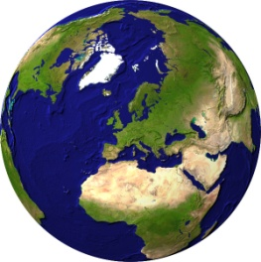
PISMENI ISPIT IZ ZEMLJOPISA
IME I PREZIME:_________________________________ BODOVI:______
RAZRED VI___ NADNEVAK:___________ OCJENA:______________
NASTAVNO GRADIVO: ZEMLJA I LJUDI
1.NADOPUNI. ŠTO JE VIŠE ZAPOSLENIH U TERCIJARNIM, A MANJE U PRIMARNIM DJELATNOSTIMA GOSPODARSTVO ĆE BITI ________________________________.
2. NA PRAZNU LINIJU NAPIŠI TERMIN KOJI NEDOSTAJE.
ŽIDOVSTVO BUDIZAM KRŠĆANSTVO ___________ ISLAM
3.ZBOG ČEGA JE ENGLESKI JEZIK NAJRASPROSTRANJENIJI U SVIJETU ? OBJASNI.
___________________________________________________________________
4.NA ZEMLJOVIDU OSJENČAJTE 4 NAJGUŠĆE NASELJENA PROSTORA U SVIJETU.
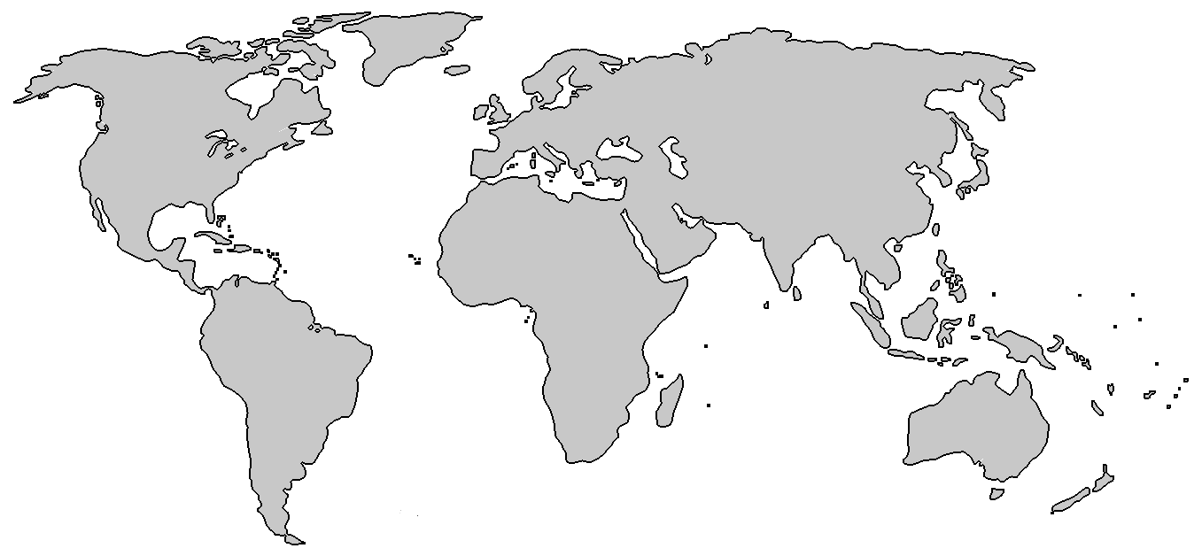
5. NA KOJI NAČIN SAZNAJEMO PODATKE O BROJU STANOVNIKA U SVIJETU I PO DRŽAVAMA ?
_________________________________________________________________
6. PORED NAVEDENIH TERMINA, NA PRAZNE LINIJE UPIŠI LOGIČKE ODGOVORE.
ISELJAVANJE _______________ SMRTNOST _____________
PAD BR. STANOVNIKA ___________________
7. GDJE SE NALAZI SJEDIŠTE NAJBROJNIJE MEĐUNARODNE ORGANIZACIJE KOJA SE BAVI OČUVANJEM MIRA: ZAOKRUŽI TOČAN ODGOVOR
A) NEW YORK
B) PARIZ
C) LONDON
D) BRUXELLES
8. KAKO NAZIVAMO GOSPODARSKI I POLITIČKI SAVEZ 28 DRŽAVA KOJEM PRIPADA I HRVATSKA OD 2013. GODINE ?
______________________________________________________________________
9. MIJEŠANE RASNE SKUPINE.
BIJELA + CRNA = ______________ ZAMBO= __________ + __________
JUŽNA AMERIKA IMA NAJVIŠE _____________ ( MIJEŠANA RASNA SKUPINA )
10. NA KOJEM KONTINENTU SE NALAZE DVIJE NAJMNOGOLJUDNIJE DRŽAVE NA SVIJETU ?
__________________________________________________

11. NAVEDI IMENA BAREM TRIJU LOKALITETA U HRVATSKOJ KOJI SU NA POPISU UNESCO
BAŠTINE.
______________________________________________________________________
12. NA PRAZNU LINIJU UPIŠI IME DRŽAVE KOJA NEDOSTAJE ( G-7 )
NJEMAČKA KANADA SAD FRANCUSKA V. BRITANIJA ITALIJA ________________

13. U KOJEM KLIMATSKOM POJASU ŽIVI NAJVEĆI RELATIVNI UDIO STANOVNIŠTVA
ZEMLJE ?
_______________________________________________
14. NA KOJI NAČIN SE IZRAZITO SMANJILA SMRTNOST U POSLJEDNJIH 150 GODINA U SVIJETU ? OBJASNI.
______________________________________________________________________
_________________________________________________________________

15. PRIDRUŽI NAVEDENE GOSPODARSKE DJELATNOSTI POJEDINIM SEKTORIMA
( TRGOVINA, INDUSTRIJA, POLJOPRIVREDA )
PRIMARNI_____________
SEKUNDARNI_________________
TERCIJARNI____________________

